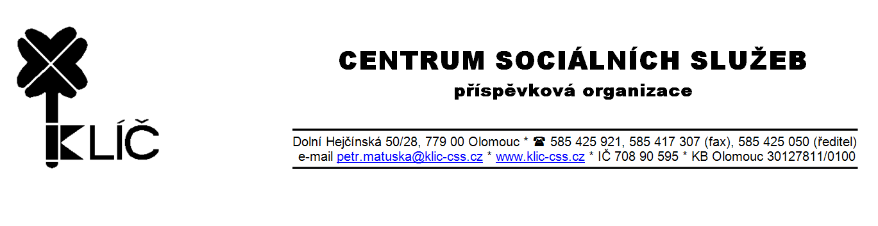

Čj: KLIC 177/2020

TrustWire, s.r.o.
Milan K o z á k
Véska 8
783 16 Dolany

V Olomouci 9. března 2020

Objednávka antivirového systému

Vážený pane Kozáku,
na základě průzkumu trhu, byla Vaše cenová nabídka vyhodnocena jako nejvýhodnější.

Žádáme Vás o dodání a instalaci antivirového systému Eset Secure Office plus v počtu 92 licencí. Preferujeme nákup licence na tři roky, pokud nedojde k nestandartnímu omezení služeb ze strany dodavatele.
Instalaci prosím proveďte nejpozději do konce března 2020.

Děkujeme a jsme s pozdravem

PaedDr. Petr M a t u š k a, Ph.D.
ředitel Klíče - CSS, p. o.

Akceptace objednávky dne:

